Игры и речевые упражнения можно выполнять и в домашних условиях с любыми потешками, стихотворениями и сказками.
Совместные пальчиковые игры доставят вашему малышу много положительных эмоций и благотворно повлияют на развитие в целом.

Приемы Су – Джок терапии:
- Массаж специальным
шариком.
- Массаж эластичным
кольцом.
- Массаж стоп.
- Ручной массаж кистей
и пальцев рук.

МАДОУ Детский сад № 61 городского округа г. Уфа РБ

«Игры с массажером
Су-Джок»
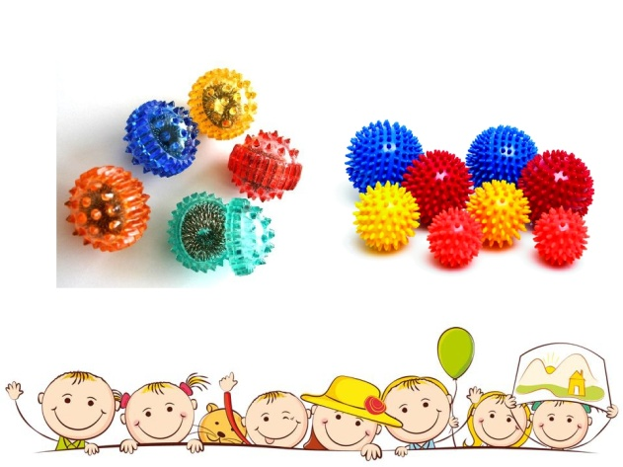
Подготовила: учитель-логопед
Аллабердина Гульнара Рафаэлевна

Уфа – 2022
«Рука – это своего рода внешний мозг!» - писал Кант.
На кончиках пальцев расположены нервные окончания, которые способствуют передаче огромного количества сигналов в мозговой центр, а это влияет на развитие ребёнка в целом.
Таким образом, развивая мелкую мускулатуру пальцев рук, мы стимулируем работу головного мозга.
«Су-Джок» терапия, обладая высокой эффективностью, безопасностью и простотой, базируется на традиционной восточной медицине. Способствует развитию психических процессов (памяти, внимания) и оздоровлению всего организма.
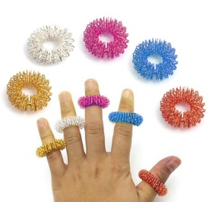
Практические советы:
1. Массаж Су-Джок шарами.
(дети повторяют слова и выполняют действия с шариком в соответствии с текстом)
Я мячом круги катаю,
Взад - вперед его гоняю.
Им поглажу я ладошку.
Будто я сметаю крошку,
И сожму его немножко,
Как сжимает лапу кошка,
Каждым пальцем мяч прижму,
И другой рукой начну.
2.Массаж пальцев эластичным кольцом
(поочередно надеваем массажные кольца
на каждый палец, проговаривая
стихотворение пальчиковой гимнастики,
упражнение выполняется колечком -
пружинкой сначала на правой руке, затем
на левой, надевая на каждый пальчик
руки)
Раз, два, три, четыре, пять!
Пружинку будем мы катать!
Вот нашли большой мы пальчик
Он попрыгает, как зайчик!
Вверх-вниз, вверх-вниз
Ты, пружиночка, катись!
Указательный поймаем
И пружинку покатаем.
Вверх-вниз, вверх-вниз
Ты, пружиночка, катись!
Где ты, наш середнячок,
Ты ложись-ка на бочок!
Вверх-вниз, вверх-вниз
Ты, пружиночка, катись!
Кольца любит безымянный.
Покажись-ка, наш желанный!
Вверх-вниз, вверх-вниз
Ты, пружиночка, катись!
Вот наш пальчик маленький
Самый он удаленький!
Вверх-вниз, вверх-вниз
Ты, пружиночка, катись!
Мы пружиночки снимаем
Свои пальчики считаем.1, 2, 3, 4, 5;1, 2, 3,
4,5!
А сейчас мы проверяем
На двух ручках посчитаем!
1, 2, 3, 4, 5! Мы закончили играть.
Пальчики свои встряхни
И немного отдохни!

